
Стоимость
 Зеленые столы  Взрослые - 17000 руб.  Дети 7-12 лет - 10000 руб.  Места есть! |  Розовые столы  Взрослые - 20000 руб.  Дети 7-12 лет - 10000 руб.  Места есть!
 Голубые столы
Взрослые - 14000 руб.
Дети 7-12 лет - 10000 руб.
Места есть!

Меню
• Безлимитный алкоголь: шампанское, вино, водка
Холодные закуски и салаты
В стол
Меню на взрослого (на 1 человека, грамм):
• Сырное ассорти с конфетами из сухофруктов, 95
• Мясное ассорти (рулет из птицы, буженина из свинины, ростбиф из мраморной телятины, колбаса с/к, окорок тамбовский), 115
• Овощной букет (томаты, огурцы, болгарский перец, листья салата, свежие травы, редис), 110
• Ассорти Заморских солений (оливки, печеные перцы Ромиро, Артишоки, огурчики в бурбоне), 105
• Фруктовая тарелка (мандарины, бананы, яблоки, ананас), 300
• Ассорти рыбное (форель слабой соли, лосось холодного копчения, угорь, масляная холодного копчения), 85
• Салат Оливье с телятиной, 150
• Салат с креветками, снежным крабом и цитрусовым соусом, 100
• Салат с хрустящими баклажанами и спелыми томатами, 140
• Хлебная корзина с пряным маслом, 75
Горячая закуска
• Жульен из цыпленка с лесными грибами, 135
Горячие блюда (одно на выбор)
• Филе телятины с копченым картофельным пюре и соусом из белых грибов, 280
• Филе Лосось с соте из молодых овощей, соусом берблан, 250
ИТОГО: на 1 персону, 1940 грамм

Детское меню
В стол
• Сырное ассорти с конфетами из сухофруктов, 95
• Мясное ассорти (рулет из птицы, буженина из свинины, ростбиф из мраморной телятины, колбаса с/к, окорок тамбовский), 115
• Салат Оливье с ветчиной, 150
• Фруктовая тарелка (мандарины, бананы, яблоки, ананас), 300
• Ассорти рыбное (форель слабой соли, лосось холодного копчения, угорь, масляная холодного копчения), 85
• Салат с креветками, снежным крабом и цитрусовым соусом, 100
• Салат из спелых овощей с киноа и копченой брынзой, 140
• Хлебная корзина с пряным маслом, 75
Горячая закуска
• Блинчики морковные с жульеном из цыпленка с грибами в сливочном соусе, 135
Горячие блюда
• Котлетки из индейки с сыром чеддер, картофелем фри и кетчупом, 215
ИТОГО: на 1 персону, 1410 грамм

ПЛАН РАССАДКИ
1 ЭТАЖ
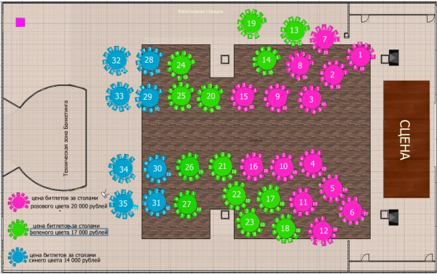

БАЛКОН
